配置vscode

1. 下载Git客户端
2. 配置环境变量
   1. 计算机 > 属性（右击）> 高级系统设置 > 环境变量 > 系统变量下的Path > 编辑 ， 然后新建添加你的Git下的cmd路径，然后确定即可。 如：D:\Program Files\Git\cmd
3. 设置vscode与Git的关联
4. 打开vscode，然后 文件 > 首选项 > 设置 ，然后添加 "git.path"键，值为Git目录下的cmd下的git.exe文件。 如： "git.path":"D:/Program Files/Git/cmd/git.exe"
5. 重启

**拉去GitLab代码**

1. 打开 gitbash

Git 全局设置:

git config --global user.name "xxx"   
git config --global user.email "xxx@lingyuwangluo.com"

2. 拉去gitLab 里面的代码

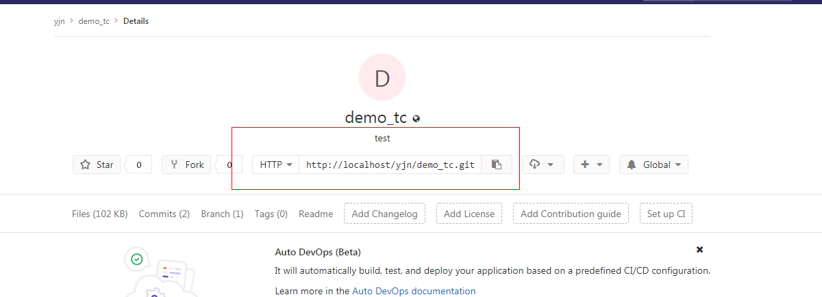

在 gitbash 输入 git clone <http://192.168.1.53:1234/yjn/demo_tc.git>

代码拉去完毕

在本地创建一个分支，平时功能在分支工作 --- git chectout –b workspace

**在vscode里操作**

回到vs code打开git工作区就会看到所有代码显示在这里

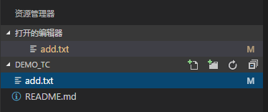

更改add.txt内容

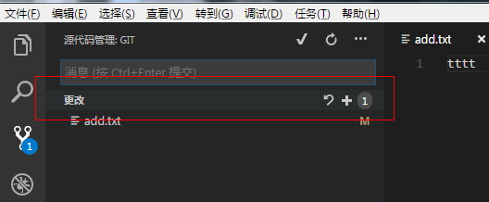

点击+号，把所有文件提交到暂存区。

然后打开菜单选择--提交已暂存的

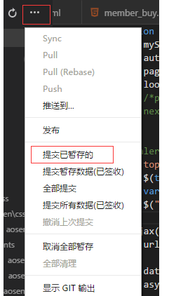

然后按提示随便在消息框里输入一个消息，再按ctrl+enter提交

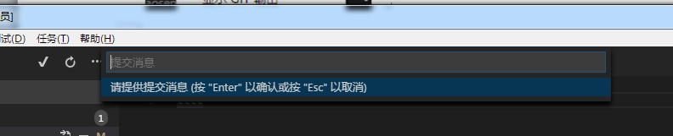

然后把所有暂存的代码push远程仓库，

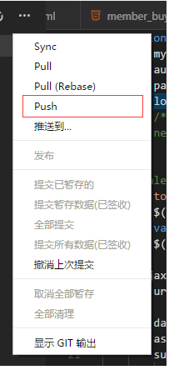

pull使用

用vscode打开项目点击菜单中的pull就可以把别人代码同步过来了

在vs中每次更新代码都会要输入账号密码，方便起见，可以配置一下让GIT记住密码账号。

git config --global credential.helper store

命令行出现方式

ctrl+shift+P，输入git，会看到VS CODE支持的所有git命令

